Milano, 4 ottobre 2022

PROPOSTA FORMATIVA

CORSO ONLINE
CARTE DI LAVORO DEL REVISORE
Principali punti di attenzione: procedure per rispondere ai rischi significativi, nelle due diligence, sul bilancio consolidato, sui bonus fiscali
e gli impatti delle novità normative
per

ORDINE DOTTORI COMMERCIALISTE ED ESPERTI CONTABILI di TRIESTE



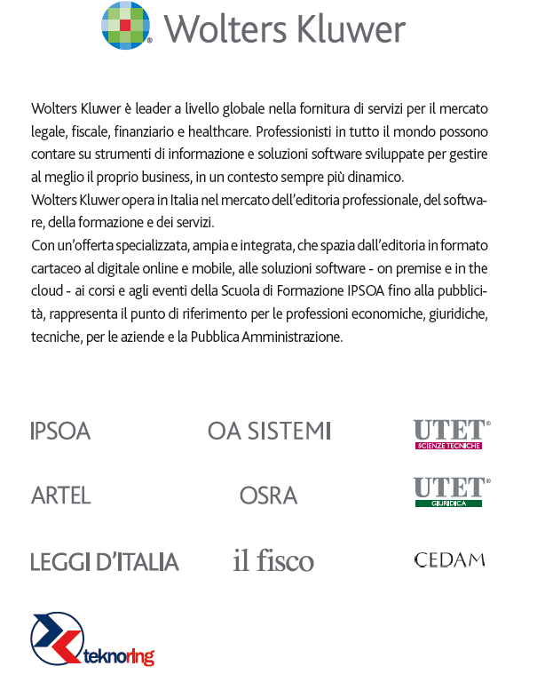


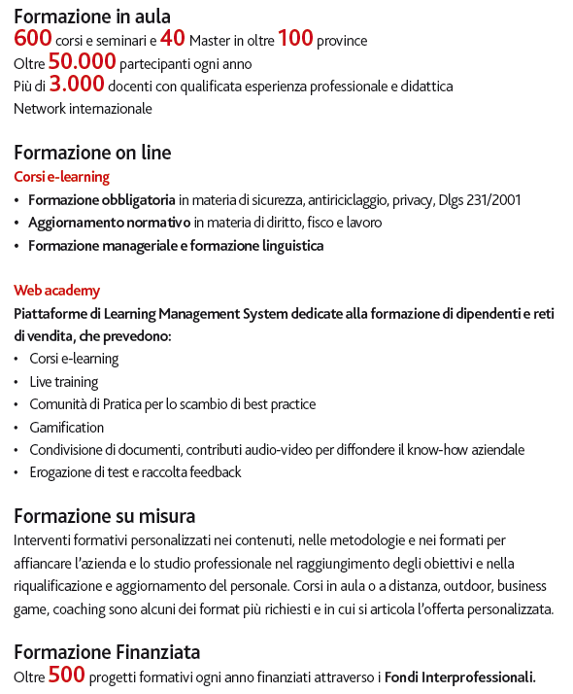

Destinatari
Esclusivamente per gli iscritti all’Ordine dei Dottori Commercialisti ed Esperti contabili di Trieste.

Durata
n. 3 incontri on line (webinar) infrasettimanali, per un totale di n. 10 ore formative in materie caratterizzanti la Revisione Legale.

Date, orario e tematiche
Data: ipotesi di date 10 – 17 - 25 novembre 2022
Orario: 14:30-17:45 per i webinar di 3 ore e 14:30-19:00 per il webinar di 4 ore
I contenuti del programma formativo sono stati condivisi con l’Ordine dei Dottori commercialisti ed Esperti contabili di Trieste.

Relatore
Marco Rossi, Dottore Commercialista e Revisore contabile - Partner Pro Audit e Studio Profis
IPSOA Scuola di formazione si avvale di un corpo docente d’eccellenza, costituito dai più autorevoli esponenti del settore, che garantisce la qualità dei contenuti e dell’aggiornamento.

Materiale didattico
A tutti i partecipanti sarà distribuita una dispensa in formato elettronico contenente il materiale didattico curato dal docente, che IPSOA Scuola di Formazione avrà cura di inoltrare al Referente dell’Ordine.

Coordinamento organizzativo del progetto
Il progetto sarà coordinato dal punto di vista organizzativo da IPSOA Scuola di Formazione.

Crediti formativi
L’accreditamento dell’iniziativa, così come la relativa gestione delle presenze (intesa invio dei dati al Consiglio Nazionale), saranno a carico del cliente.

PROGRAMMA
CARTE DI LAVORO DEL REVISORE
Principali punti di attenzione: procedure per rispondere ai rischi significativi, nelle due diligence, sul bilancio consolidato, sui bonus fiscali e gli impatti delle novità normative

I INCONTRO
La pianificazione delle attività di revisione e le risposte ai rischi identificati:
  - La compilazione delle matrici dei rischi di revisione per pianificare correttamente la revisione
  - I rischi significativi più comuni
  - Focus sulle procedure di revisione volte a rispondere ai rischi significativi più comuni
  - Casi concreti di carte di lavoro
Le procedure di analisi comparativa per affrontare le aree non a rischio
  - Le principali procedure di analisi comparativa: le analytical review
  - Le procedure analitiche sostanziali: analisi andamento costi di mercato/costi contabili
  - Le procedure analitiche sostanziali: analisi volumi di vendita/ricavi contabili
II INCONTRO
Procedure di revisione: focus sulle agevolazioni fiscali d’impresa
  - L’approccio del revisore alla verifica dei bonus fiscali
  - Comunicazione sulle modalità di contabilizzazione dei bonus fiscali dell’OIC
  - Casi concreti di carte di lavoro
La revisione del bilancio consolidato
  - Il “Group Audit” per la determinazione delle società controllate in scope
  - Lo scope del lavoro per le società controllate
  - La materialità di gruppo e delle società controllate
  - L’invio delle istruzioni
  - Il ricevimento e l’analisi delle comunicazioni dei revisori delle controllate
  - La scheda errori di gruppo
  - La verifica delle scritture di bilancio consolidato
  - Le principali quadrature del revisore sul bilancio consolidato

III INCONTRO
Le attività di due diligence contabile svolte dal revisore mediante la tecnica delle AUP
  - Cenni della disciplina
  - La lettera di incarico
  - Procedure da svolgere
  - Elenco della documentazione da chiedere per le verifiche
  - La lettera di attestazione
  - Il report del revisore

Il Codice della crisi d’impresa:
  - Ultime novità
  - Principali impatti delle novità normative sulla revisione dei conti
Procedure di revisione: temi in evidenza
  - Le tematiche più comuni dei bilanci al 31 dicembre 2022
  - Analisi e prospettive future
OFFERTA ECONOMICA

€ 4.500,00 + IVA

Condizioni generali di fornitura:

L’offerta comprende | - Progettazione e coordinamento dell’iniziativa formativa on line  - Docenza  - Materiale didattico in formato elettronico  - Piattaforma ZOOM Docebo e Tutoraggio per circa 200 pax
Sono a carico del Cliente | - Richiesta di accreditamento, gestione presenze, attestati di partecipazione e tutto quanto non espressamente indicato nell’offerta economica
Date e orari di svolgimento | Data: 10 – 17 - 25 novembre 2022  Orario: 14:30-17:45, eccetto il 25 novembre 14:30-19:00
Offerta complessiva | € 4.500,00 + IVA
Fatturazione e condizioni di pagamento | Il pagamento dovrà essere effettuato entro la data di svolgimento dell’iniziativa, tramite bonifico bancario a favore di Wolters Kluwer Italia Srl  UBI Banca – filiale Milanofiori IBAN IT30Z0311132460000000005111 - Bic Swift – BLOPIT22
Dati per la fatturazione  (da compilare a cura del Cliente) | Ragione sociale:  Indirizzo:  CAP: Città: Prov.:  Part. IVA
Validità offerta: | 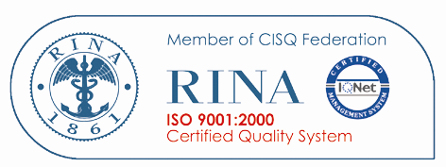  25 ottobre 2022

Per Wolters Kluwer Italia S.r.l. Per accettazione (timbro e firma)
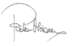 ___________________________
Paola Maiorana
Direttore IPSOA Scuola di Formazione Presidente Dottori Commercialisti ed Esperti Wolters Kluwer Italia contabili di Trieste

